VENDIM

Nr.224, datë 19.2.2009

PËR PROCEDURAT E KRIJIMIT TË AKTEVE TË MARRJES SË TOKËS BUJQËSORE NË PRONËSI, SI PASOJË E KORRIGJIMEVE, TË KRYERA NGA KOMISIONI VENDOR I VLERËSIMIT TË TITUJVE TË PRONËSISË (KV)

Në mbështetje të nenit 100 të Kushtetutës dhe të neneve 8, pika 4, e 16, pika 1 të ligjit nr.9948, datë 7.7.2008 “Për shqyrtimin e vlefshmërisë ligjore të krijimit të titujve të pronësisë mbi tokën bujqësore”, me propozimin e zëvendëskryeministrit, Këshilli i Ministrave

VENDOSI:

1. Për qëllime të zbatimit të këtij vendimi, me termin “ngastra të tokës bujqësore, të pandara”, kuptohen parcelat e tokës bujqësore që:
a) janë ndarë nga komisionet e tokës, të krijuara sipas ligjit nr.7501, datë 19.7.1991 “Për tokën”, të cilat janë objekt mosmarrëveshjesh, por që gjykata, me vendim gjyqësor, të formës së prerë, ka vendosur rishqyrtimin në rrugë administrative;
b) janë në përdorim dhe shfrytëzim faktik nga subjektet ligjore të trajtimit me tokë në pronësi, për të cilat komisioni i tokës ende nuk ka përfunduar plotësimin e dokumentacionit ligjor dhe nuk ka lëshuar aktin e marrjes së tokës në pronësi.
2. Në rastet kur kërkohet korrigjimi i aktit të marrjes së tokës në pronësi, pranë komisionit vendor të vlerësimit të titujve të pronësisë (KV), krijohet dokumentacioni i ri ligjor, në bazë të të cilit lëshohet akti i ri i marrjes së tokës në pronësi.

3. Pranë komisionit vendor, qytetari paraqet:
a) Kërkesën për korrigjimin e aktit të marrjes së tokës në pronësi;
b) Certifikatën e gjendjes familjare, të lëshuar nga zyra e gjendjes civile, e komunës dhe/ose bashkisë, ku të pasqyrohet numri i frymëve të familjes bujqësore ose individi, në favor të të cilit do të lëshohet akti i ri i marrjes së tokës në pronësi, sipas gjendjes më:
- 1.8.1991, për ish-anëtarët e kooperativës bujqësore;
- 1.10.1992, për punonjësit e ish-ndërmarrjeve bujqësore.
c) Aktin e marrjes së tokës në pronësi, në origjinal, së bashku me planvendosjen e ngastrës/ngastrave, të konfirmuar nga kryetari i komunës;
ç) Planvendosjen e ngastrës/ave, që qytetari pretendon se është e pandarë, e hartuar sipas hartës treguese të regjistrimit, në shkallën 1:2500, nga një specialist topograf i licencuar;
d) Vërtetimin e faktit se ka qenë anëtar i ish-kooperativës bujqësore, më 1.8.1991 ose punonjës i ish-ndërmarrjes bujqësore, më 1.10.1992.
Për këtë, qytetari duhet të depozitojë shkresën, nga Instituti i Sigurimeve Shoqërore, për pagesën ose jo të pensionit, si dhe konfirmimin, cilido qoftë ai, të kryetarit të komunës, për këtë fakt. Nëse, sipas informacioneve të mësipërme, nuk vërtetohet fakti se ka qenë anëtar i ish-kooperativës bujqësore ose punonjës i ish-ndërmarrjes bujqësore, qytetari ka të drejtë të depozitojë, pranë komisionit vendor, çdo dokument, që vërteton faktin e mësipërm.
4. Komisioni vendor i kërkon kryetarit të komunës/bashkisë:
a) sipërfaqen e tokës bujqësore, të vënë në dispozicion për t’u ndarë më 1.8.1991, sipas fshatrave, për ish-kooperativat bujqësore, apo më 1.10.1992, sipas fshatrave (subjekteve), për ish-ndërmarrjet bujqësore;
b) numrin e frymëve më 1.8.1991 sipas fshatrave, për ish-kooperativat bujqësore, apo më 1.10.1992, sipas fshatrave (subjekteve), për ish-ndërmarrjet bujqësore;
c) normën e tokës bujqësore, në m², për frymë, më 1.8.1991, sipas fshatrave, për ish-kooperativat bujqësore, apo më 1.10.1992, sipas fshatrave (subjekteve), për ish-ndërmarrjet bujqësore, duke specifikuar treguesit e domosdoshëm, të përcaktuar në vendimin nr.255, datë 2.8.1991 të Këshillit të Ministrave;

ç) konfirmimin se është lëshuar apo jo akti i marrjes së tokës në pronësi, në sipërfaqen e tokës, objekt pretendimi, për persona të tjerë nga 1.8.1991;
d) t’i vërë në dispozicion ngastrat e tokës bujqësore, aktualisht të pandara, të pavëna në dispozicion të Agjencisë Kombëtare të Kthimit dhe Kompensimit të Pronave, si fond i kompensimit fizik;
dh) çdo informacion tjetër, që gjykohet i nevojshëm për zgjidhjen e drejtë të kërkesës.
5. Komisioni vendor i kërkon seksionit të administrimit dhe mbrojtjes së tokës (më poshtë SAMT), në këshillin e qarkut:
a) konfirmimin e zërit kadastral, si për ngastrën/ngastrat, sipas aktit të marrjes së tokës në pronësi, të paraqitur, edhe për ngastrën/ngastrat e pretenduar;
b) sipërfaqen e tokës bujqësore, të vënë në dispozicion për t’u ndarë më 1.8.1991, sipas fshatrave, për ish-kooperativat bujqësore, apo më 1.10.1992, sipas fshatrave (subjekteve), për ish-ndërmarrjet bujqësore;
c) normën e tokës bujqësore, në m², për frymë, më 1.8.1991, sipas fshatrave, për ish-kooperativat bujqësore, apo më 1.10.1992, sipas fshatrave (subjekteve), për ish-ndërmarrjet bujqësore, duke specifikuar treguesit e domosdoshëm, të përcaktuar në vendimin nr.255, datë 2.8.1991 të Këshillit të Ministrave.
6. Komisioni vendor i kërkon zyrës vendore të regjistrimit të pasurive të paluajtshme (më poshtë ZVRPP) konfirmimin e gjendjes juridike aktuale të pronësisë, për ngastrën/ngastrat, objekt pretendimi.
7. Komisioni vendor, në bazë të dokumentacionit të ri, të krijuar pranë tij, vendos për korrigjimin ose jo të aktit të marrjes së tokës në pronësi. Ky vendim duhet të përmbajë:
a) Familjen bujqësore, që fiton të drejtën e pronësisë, ku janë pasqyruar të gjithë pjesëtarët dhe pjesët takuese, që ata kanë në këtë bashkëpronësi;
b) Sasinë dhe zërin kadastral (arë, pemëtore, ullishte, vreshtë) të tokës bujqësore shtesë, për të cilën do të vendoset të jepet akti i ri i marrjes së tokës në pronësi;
c) Emrat e pronarëve kufitarë të pronës, sipas numrave kadastralë të ngastrave;
ç) Planvendosjen e ngastrës/ngastrave, të ngjyrosur e të dallueshme nga ngastrat kufitare.
8. Ky vendim i komisionit vendor titullohet “Vendim për korrigjimin e aktit të marrjes së tokës në pronësi” dhe hartohet në dy kopje origjinale, njëra nga të cilat, së bashku me dokumentacionin e krijuar, mbetet pranë komisionit vendor.
9. Komisioni vendor plotëson në katër kopje origjinale aktin e ri të marrjes së tokës në pronësi. Akti duhet të jetë në format A4, me ngjyrë të verdhë, shkruar me shkronja të zeza, sipas lidhjes nr.1, që i bashkëlidhet këtij vendimi. Akti i ri i marrjes së tokës në pronësi shoqërohet me planvendosjen e ngastrës/ngastrave, e cila duhet të jetë sipas lidhjes nr.2, që i bashkëlidhet këtij vendimi.
10. Komisioni vendor dërgon në SAMT, në këshillin e qarkut, autorizimin dhe kopjen origjinale të vendimit të mësipërm, për lëshimin e aktit të ri të marrjes së tokës në pronësi, bashkë me fotokopje të dokumentacionit të ri ligjor, të plotë, të krijuar, si dhe katër aktet e marrjes së tokës në pronësi, së bashku me katër planvendosjet, të plotësuara nga ky komision. Autorizimi për lëshimin e aktit të ri të marrjes së tokës në pronësi ka përmbajtjen dhe formën, sipas lidhjes nr. 3, që i bashkëlidhet këtij vendimi.
11. SAMT-ja, në këshillin e qarkut, në bazë të këtij vendimi dhe të dokumentacionit, që disponon, kontrollon aktin e ri të marrjes së tokës në pronësi dhe planvendosjet përkatëse të ngastrës/ngastrave dhe kur i gjen ato në përputhje me kërkesat e ligjit nr.9948, datë 7.7.2008 “Për shqyrtimin e vlefshmërisë ligjore të krijimit të titujve të pronësisë mbi tokën bujqësore”, i miraton.
Akti i ri i marrjes së tokës në pronësi dhe planvendosja numërtohen e nënshkruhen nga përgjegjësi i SAMT-së, dhe mbi nënshkrim vendoset vula e këshillit të qarkut.
12. SAMT-ja, brenda 5 ditëve, plotëson aktet e mësipërme, në katër kopje, nga të cilat, njërën e mban në arkiv, një tjetër ia përcjell, zyrtarisht, ZVRPP-së për regjistrim, dhe dy të tjerat ia përcjell komisionit vendor.
13. Komisioni vendor mban në arkiv një kopje të aktit të ri të marrjes së tokës në pronësi dhe një kopje ia dorëzon përfaqësuesit, i cili është pajisur me prokurë, nga bashkëpronarët.
Ky vendim hyn në fuqi pas botimit në Fletoren Zyrtare.
Kryeministri
Sali Berisha

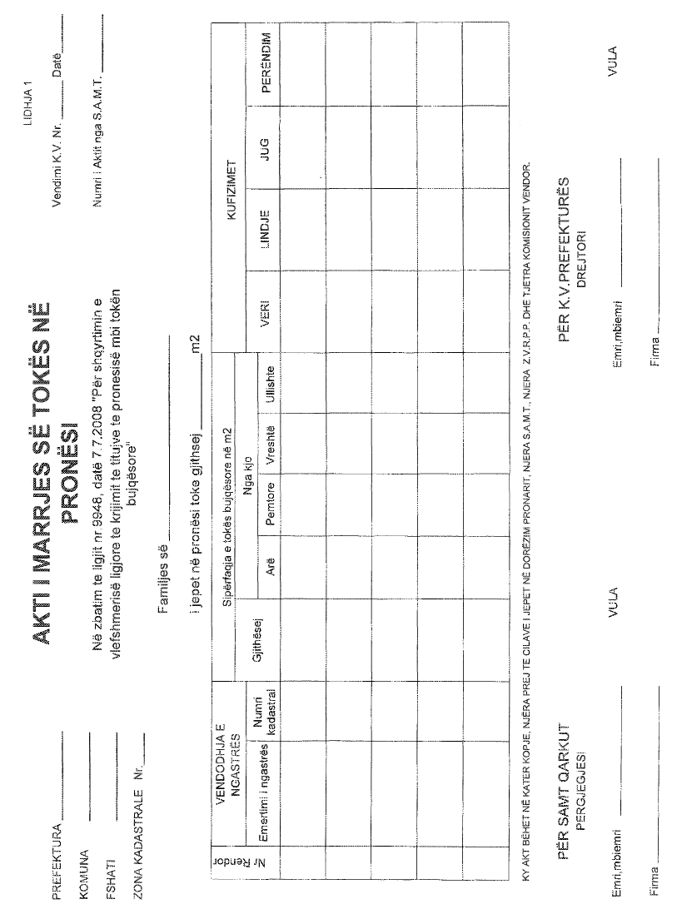

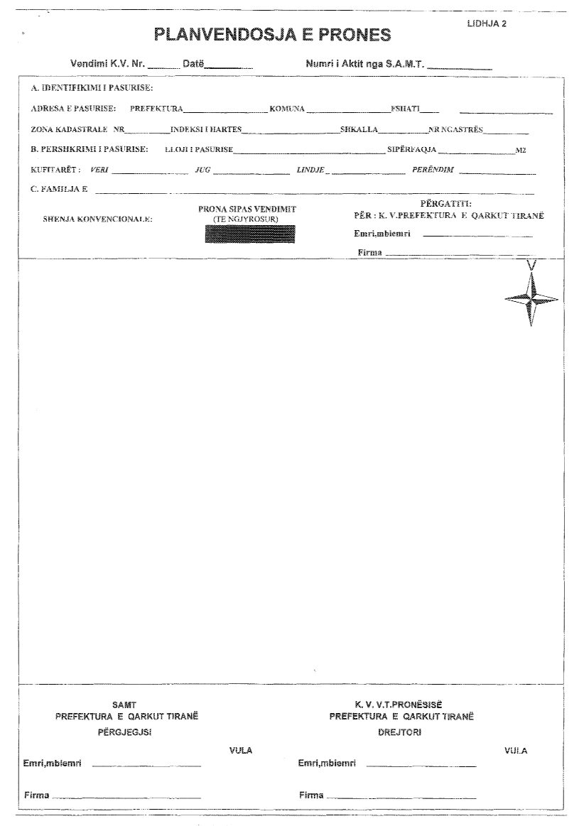

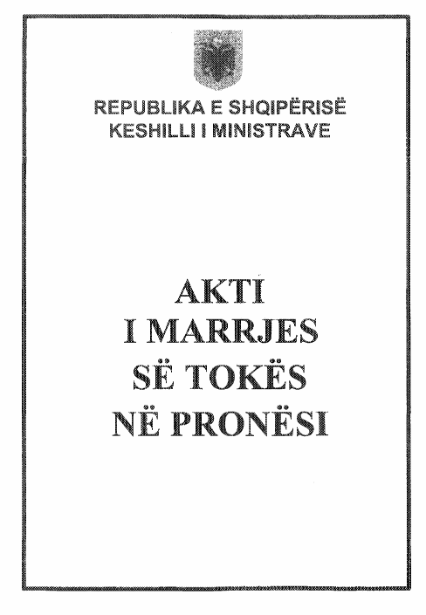

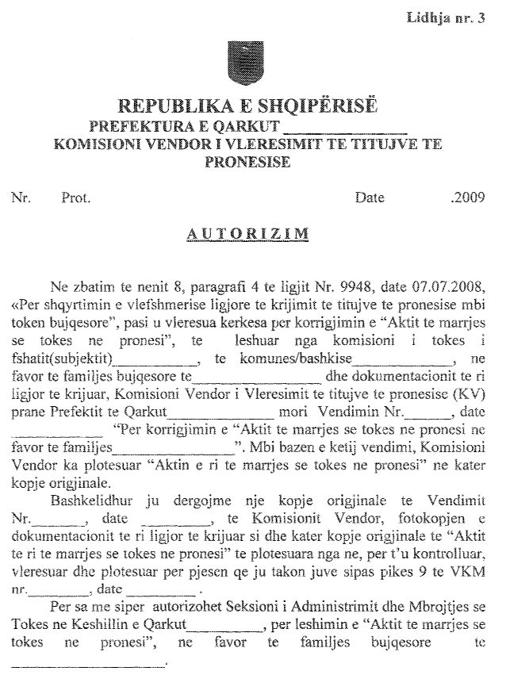

DREJTORI I K.V.
( )

